ДУМА

ЧУГУЕВСКОГО

МУНИЦИПАЛЬНОГО ОКРУГА

Р Е Ш Е Н И Е
от 22.12.2023 |  | № 555
Об установлении границ территориального общественного самоуправления «Саратовский» с. Саратовка

В соответствии с Федеральным законом от 06 октября 2003 года № 131-ФЗ «Об общих принципах организации местного самоуправления в Российской Федерации», Уставом Чугуевского муниципального округа Приморского края, Положение о территориальном общественном самоуправлении в Чугуевском муниципальном округе, утвержденного решением Думы Чугуевского муниципального округа 28 апреля 2020 № 30-НПА (в ред. от 23.07.2020 № 68-НПА, 05.11.2020 №110-НПА, 14.07.2023 № 494-НПА, от 24.10.2023 524-НПА), рассмотрев заявление инициативной группы граждан об установлении границ территориального общественного самоуправления «Саратовский» с. Саратовка, Дума Чугуевского муниципального округа

РЕШИЛА:

1. Установить границы территории, на которой осуществляется территориальное общественное самоуправление «Саратовский» с. Саратовка (далее - ТОС «Саратовский» с. Саратовка):
1.1. Описание прохождения границы территории ТОС «Саратовский» с. Саратовка:
С юго-западной части границы ТОС «Саратовский» с. Саратовка проходят от дома № 48 по улице Первомайская до дома № 1 по улице Садовая, далее с северо-востока до дома № 10а по улице Лесная, на юго-востоке от дома № 1 по улице Набережная до дома № 1 по улице Лесная, на юго-западе улица Сплавная.
1.2. В границах указанной территории расположено 5 улиц:
- ул. Первомайская; ул. Набережная; ул. Лесная; ул. Садовая; ул. Сплавная.
1.3. В границах указанной территории расположено 100 домов.
2. Направить копию данного решения инициативной группе граждан, с. Саратовка, в администрацию Чугуевского муниципального округа для сведения.
3. Настоящее решение вступает в силу со дня его принятия и подлежит официальному опубликованию.

Председатель Думы
Чугуевского муниципального округа Е.В.Пачков

Приложение к описанию границ территории ТОС «Саратовский» села Саратовка

Схема границ территории ТОС «Саратовский» села Саратовка
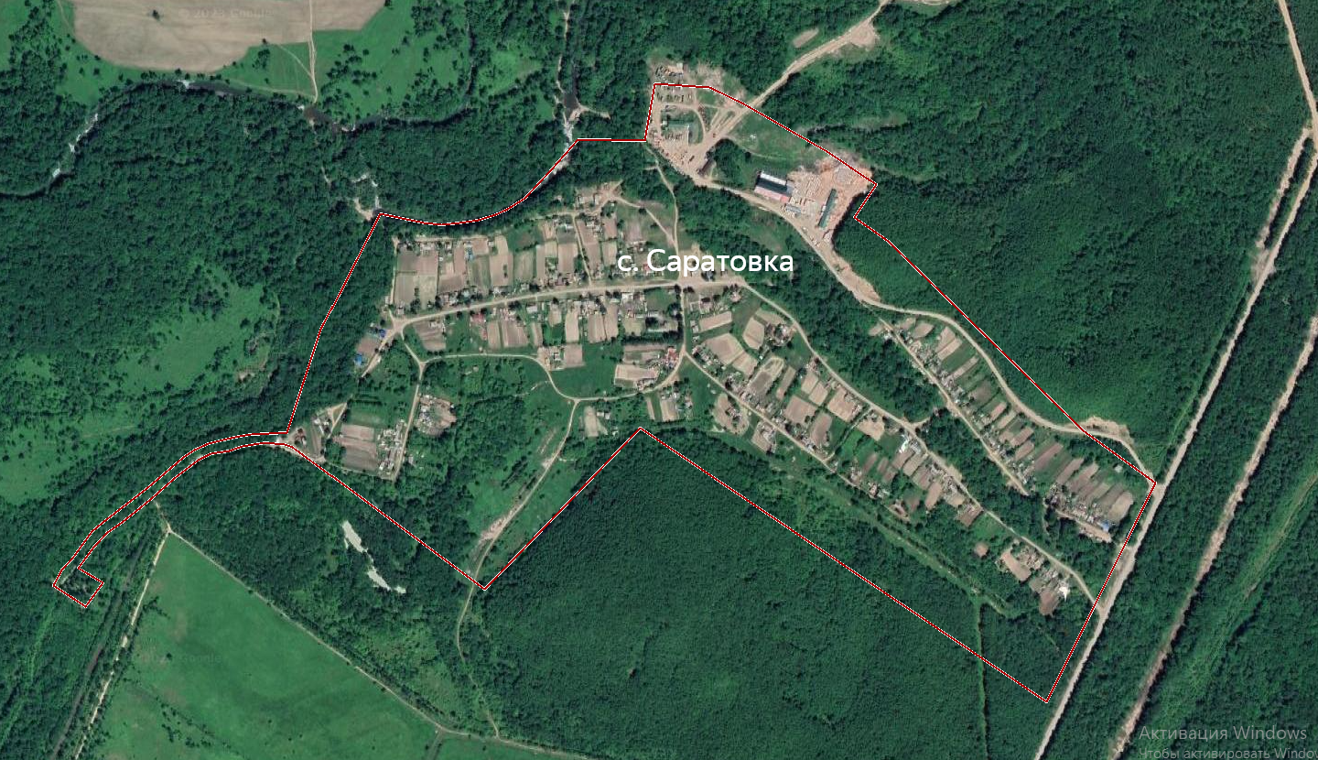

Условные знаки:
граница территории ТОС «Саратовский»

